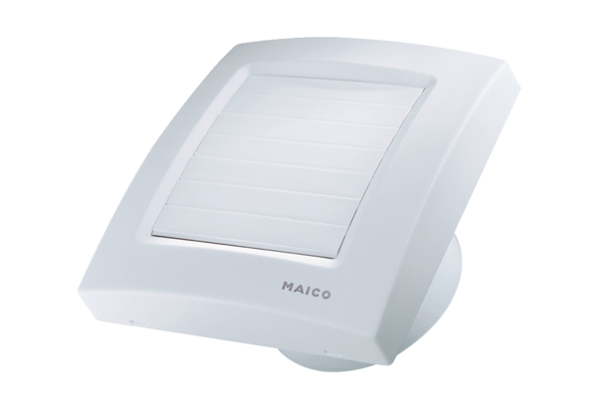Aérateur pour petites pièces ECA 150 KFUnité de conditionnement : 1 pièceGamme: A
Numéro de référence : 0084.0017Fabricant : MAICO

